虹口区2012年初三年级理化学科中考练习题
（满分150分，考试时间100分钟） 2012.4
物 理 部 分
考生注意：
1．本试卷物理部分含五个大题。
2．答题时，考生务必按答题要求在答题纸规定的位置上作答，在草稿纸，本试卷上答题一律无效。

一、选择题（共16分）
下列各题均只有一个正确选项，请将正确选项的代号用2B铅笔填涂在答题纸的相应位置上，更改答案时，用橡皮擦去，重新填涂。
1．一名初三学生的质量约为 （ ）
A．0.5千克 B．5千克 C．50千克 D．500千克
2．“闻其声而知其人”，这句话表明不同人发出的声音具有不同的 （ ）
A．音调 B．音色 C．响度 D．频率
3．依据卢瑟福的原子行星模型理论，在原子中绕原子核高速旋转的是 （ ）
A．电子 B．质子 C．中子 D．核子
4．下列现象中，用热传递方式改变物体内能的是 （ ）
A．火车经过后，铁轨的温度升高 B．反复弯折后，铁丝的温度升高
C．铁锅烧热后，铁锅的温度升高 D．锯条锯木后，锯条的温度升高
5．在实验事实的基础上，通过科学想象和推理得出的物理规律是 （ ）
A．欧姆定律 B．牛顿第一定律 C．阿基米德原理 D．光的反射定律
6．如图1所示，分别用F₁、F₂、F₃、F₄匀速提升同一重物，若不计滑轮本身的重力及摩擦，则 （ ）
图1
F₁
A

F₂
A

F₃
A

（b） （c） （d）
F₄
A

A．F₁＜F₂＜F₃＜F₄ B．F₁＞F₂＞F₃＞F₄
C．F₁＝F₂＝F₃＜F₄ D．F₁＝F₂＝F₃＞F₄
7．如图2所示，甲、乙两个实心长方体物块放置在水平地面上，下列做法中有可能使两物体剩余部分对地面的压强相等的是 （ ）
甲

乙

图2
S_{甲}＞S_{乙} h_{甲}＞h_{乙}
A．如果它们原来的压强相等，将它们沿水平方向切去相等体积
B．如果它们原来的压强相等，将它们沿水平方向切去相等质量
C．如果它们原来的压力相等，将它们沿水平方向切去相等体积
D．如果它们原来的压力相等，将它们沿水平方向切去相等质量
8．在图3所示的电路中，电源电压保持不变。由于电阻R₁、R₂可能出现了故障，电键S闭合后，电压表V无示数。现将电压表V并联在电阻R₂两端，下列判断中正确的是（ ）
A．若电压表V有示数，则一定是电阻R₁短路
图3
S
S
V
S
B．若电压表V有示数，则一定是电阻R₂断路
R₁
R₂
C．若电压表V无示数，则可能是电阻R₁断路、R₂短路
D．若电压表V无示数，则可能是电阻R₁断路、R₂断路
二、填空题（共26分）
请将结果填入答题纸的相应位置。
9．一节干电池的电压为________伏，手电筒的小灯泡与控制它的电键是________的（选填“串联”或“并联”），小灯泡发光时消耗的是________能。
（1）
（2）
（3）
10．如图4所示的情景，受到敲击的2号棋子飞了出去，表明力可以改变物体的________；上面的棋子由于具有________不会随之飞出，在________力的作用下，最终竖直下落。
（6）
（5）
（4）
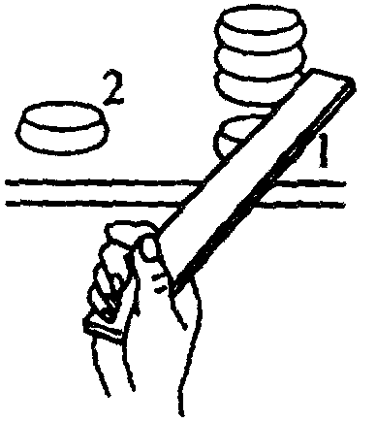
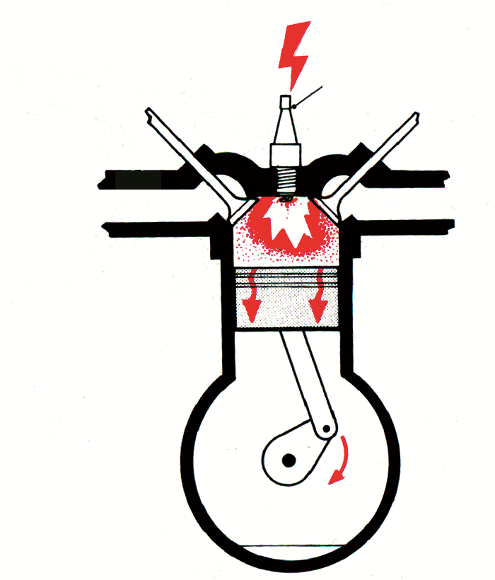
图4 图5 图6
5
10
15
20
25
0
5
10
15
s/米
t/秒
30
20
25
30

11．如图5所示为小华同学在某段路面上步行时的s-t图像，由图像可知，他步行的速度为________米/秒，20秒内他通过的路程为________米。在匀速步行的过程中，他的动能________（选填“减少”、“不变”或“增加”）。
（7）
（8）
（9）
12．如图6所示，这是内燃机工作时的________冲程。当活塞下降时，气缸中气体的内能________（选填“减少”或“增加”），气体的温度________（选填“降低”或“升高”）。
（10）
（12）
（11）
13．重为490牛的人漂浮在水面上,他受到浮力的方向竖直________，此时他排开水的体积为________米³；若他全部潜入水中，受到浮力的大小将________（选填“变小”、“不变”或“变大”）。
（13）
（15）
（14）
14．某导体两端的电压为3伏，通过它的电流为0.2安，10秒内通过该导体横截面的电荷量为________库，电流做功为________焦。当该导体两端的电压为10伏时，它的电阻为________欧。
图7
R₁
P
A
A₁
S
R₂
V
（18）
（16）
（17）
15．在图7所示的电路中，电源电压保持不变。闭合电键S，当滑动变阻器的滑片P向右移动时，电压表V的示数将________，电流表A₁示数的变化值与电流表A示数的变化值的比值将_______。（均选填“变小”、“不变”或“变大”）
（20）
（19）
16．小华学习了同一直线上力的合成的知识后，通过实验研究不在同一直线上力的合成问题。他分别用大小不同的力沿竖直方向拉伸同一弹簧，使弹簧分别伸长到L₁、L₂、L₃，且L₁＜L₂＜L₃，如图8（a）、（b）和（c）所示。接着，他用大小相同、成一定夹角 的两个力拉伸此弹簧，并逐渐减小两力间的夹角，使弹簧仍分别伸长到L₁、L₂、L₃，如图8（d）、（e）和（f）所示（已知₁＞₂＞₃）。请仔细观察实验现象，归纳得出初步结论。
θ₁
θ₂
θ₃
图8
L₁
L₁
L₂
L₃
L₃
L₂
（b） （c） （d） （e） （f）
2牛
2牛
2牛
2牛
2牛
2牛
1牛
2牛
3牛

① 分析比较图8（a）和（d）、（b）和（e）、（c）和（f）弹簧形变程度和受力情况，可得：
作用在同一物体上________________________的作用效果与一个力产生的作用效果相同。
（21）
② 分析比较图8（d）、（e）和（f）弹簧形变程度和受力情况，可得：_______________
____________________________________________________________________。
（22）
三．作图题（共6分）
请将图直接画在答题纸的相应位置，作图题必须使用2B铅笔。
17．根据图9中小磁针的N极，标出通电螺线管的N极、磁感线方向，并在括号内标出电源的正、负极。
18．在图10中，根据平面镜成像特点画出物体AB在平面镜MN中的像A'B'。
M
N
A
B
图9 图10
N
（ ） （ ）
电源

四．计算题（共24分）
请将计算过程和答案写入答题纸的相应位置。
19．质量为1千克的水温度降低了20℃，求水放出的热量Q_{放}。
［c_{水}＝4.2×10³焦/（千克·℃）］

20．一木块在大小为5牛的水平拉力作用下，10秒内沿水平面匀速前进了6米，求此过程中拉力做的功W和功率P。

21．金属实心圆柱体甲的密度为2.0×10³千克/米³，体积为10^{3}米³；底面积为2×10^{2}米²的薄壁圆柱形容器乙放在水平地面上，容器内盛有水，水深0.2米。
① 求甲的质量m_{甲}。
② 求水对乙容器底部的压强p_{水}。
③ 若将甲浸没在乙容器的水中，求容器对水平地面压强变化量△p_{容器}的范围。

22．在图11所示的电路中，电阻R₁的阻值为20欧，滑动变阻器R₂上标有“10 2A”字样。闭合电键S，电流表A的示数为0.9安。
① 若电源电压为6伏，求通过电阻R₁的电流I₁和变阻器R₂消耗的电功率P₂。
② 若电源电压可变，电流表A选接“0~3A”量程。现用定值电阻R₀替换R₁，要求：电源电压取6 ~12伏之间某一值，在移动变阻器滑片P的过程中，电流表A的指针能达到满刻度处。
图11
P
R₁
S
A
R₂
第一，现有阻值为10欧和15欧的两个电阻，满足上述要求时应选择的电阻阻值为_______欧。
第二，满足上述要求时替换的定值电阻R₀的取值范围为_______欧至_______欧。

五．实验题（共18分）
请根据要求在答题纸的相应位置作答。
23．实验室中，常用天平来测量物体的________，测量时应将物体放在天平的________盘内。在“探究杠杆平衡的条件”实验中，应先调节杠杆两端的________，使杠杆在________位置保持平衡，然后进行实验。
（4）
（1）
（3）
（2）
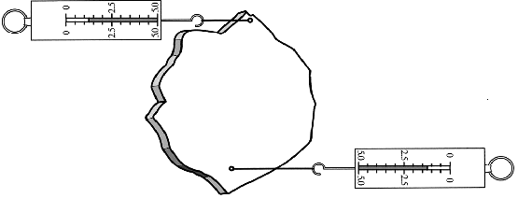
24.在“探究二力平衡的条件”实验中，某同学用两个弹簧测力计A、B拉一个轻质木板C，如图12所示，这是为了探究当物体________只受两个力作用处于静止状态时（选填“A”、“B”或“C”），这两个力的大小、方向和________的关系（选填“作用点”或“作用线”）。当物体最终静止时，这两个力大小________，方向相反，作用在________上。
图12
A
C
B
（5）
（7）
（6）
（8）
25.小华和小红同学通过实验探究凸透镜成实像的规律，他们在光具座上固定焦距为f 的凸透镜，取高度h为8厘米的物体进行实验。调节好实验装置后，他们分别取不同的物距u、并移动光屏找像，每次都使光屏上的像最清晰，将相应的像距v、成像情况记录在表一、表二中。
表一 表二
实验  序号 | 物距u  （厘米） | 像距v  （厘米） | 像高h ′  （厘米）
4 | 19.0 | 21.1 | 8.9
5 | 15.0 | 30.0 | 16.0
6 | 12.0 | 60.0 | 40.0
实验  序号 | 物距u  （厘米） | 像距v  （厘米） | 像高h ′  （厘米）
1 | 32.0 | 14.4 | 3.6
2 | 25.0 | 16.7 | 5.3
3 | 22.0 | 18.3 | 6.7

① 分析比较实验序号1、2、3或4、5、6数据中物距u、像距v及成像的变化情况，可得出的初步结论是：凸透镜成实像时， ______________________________________________。
（9）
② 分析比较实验序号1、2或3数据中物距u与像距v的大小关系及成像情况，可得出的初步结论是：凸透镜成实像、且_____________________时，所成的像是缩小的。
（10）
③ 小红同学计算了表一中物距与像距之和，由此得出结论：凸透镜成实像时，物距与像距之和越小，成的像越大。
小华通过分析比较实验序号________，判断小红的结论是________的（选填“正确”、“错误”）。
（11）
（12）
④ 小华进一步分析比较表一和表二中物距与像距之和，提出了一个猜想：“当物距与像距之和最小时，可能会成等大的实像”。为了验证该猜想，他们应将物距设定在________厘米的范围内继续进行实验。
（13）
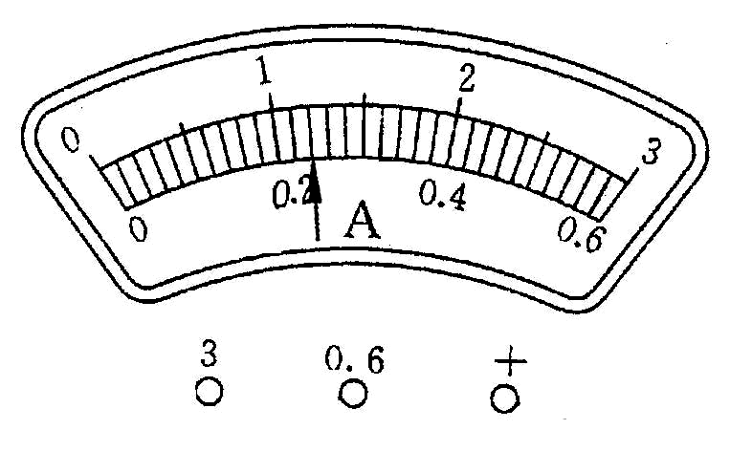
26．小华和小明同学做“测定小灯泡的电功率”实验，现有电源（电压为6伏）、电压表、电流表、滑动变阻器两个（甲标有“20Ω 2A”、乙标有“50Ω 2A”字样）、电键及导线若干，已知两个小灯的额定电压分别为2.5伏和3.5伏。小华和小明各自选取一个变阻器、小灯及其它器材连接电路，闭合电键后，移动变阻器的滑片，直至两个电路中电压表的示数均为3.5伏时，发现两小灯均已正常发光。这时，小华电路中变阻器的滑片在中点位置附近、电流表的示数如图13所示；小明对比后发现电路中小灯的亮度比小华选用的小灯暗。两位同学交流后，发现其中一位同学的电路连接有误。小明将此时电压表和电流表的示数相乘，得到的电功率为1.05瓦。
图13
① 实验中电路连接有误的是_______（选填“小华”或“小明”）。
（14）
② 小华同学选用的变阻器为_______（选填“甲”或“乙”），所测小灯的额定功率为_______瓦。
（15）
（16）
③ 求小明同学所测小灯的额定功率。_______（需写出计算过程）
（17）

